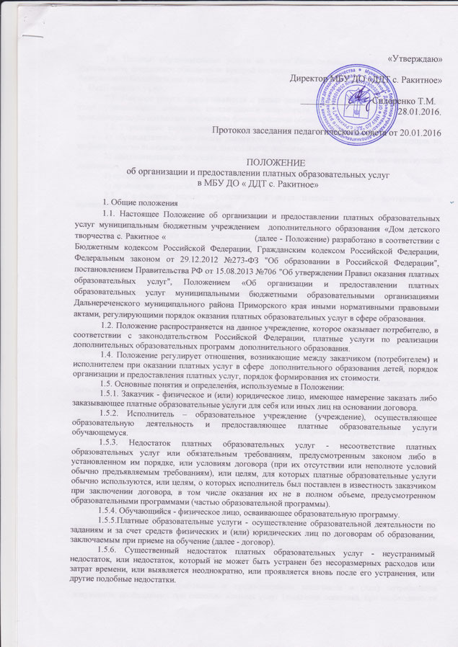

1.5..6. Платные образовательные услуги не могут быть оказаны вместо образовательной деятельности, финансовое обеспечение которой осуществляется за счет бюджетных ассигнований федерального бюджета и местного бюджета.

2. Виды платных услуг.
2.1. Платные услуги предоставляются с целью развития рынка платных образовательных услуг, учитывающих динамично изменяющиеся потребности общества в услугах образования, привлечения дополнительных источников финансирования образовательного учреждения.
2.2. Учреждение вправе оказывать следующие виды платных услуг:
1) образовательные программы различной направленности в пределах, определяющих их компетенцию, но выходящих за рамки деятельности, финансируемой из местного бюджета;
2) дополнительные образовательные и учебные программы при наличии соответствующей лицензии;
3) проведение праздничных, развлекательных и творческих мероприятий;
4) проведение экскурсий.
2.3. Учреждение вправе осуществлять и иные платные услуги в соответствии с законодательством Российской Федерации.

3. Порядок организации платных услуг
3.1. Платные услуги могут оказываться только с согласия заказчика и (или) потребителя. Отказ заказчика (потребителя) от предлагаемых платных услуг не может быть причиной уменьшения объема уже предоставляемых ему учреждением образовательных услуг.
3.2. Исполнитель обязан обеспечить оказание платных услуг в полном объеме в соответствии с образовательными программами (частью образовательной программы) и условиями договора об оказании платных услуг.
3.3. По каждому виду платных услуг учреждение должно иметь образовательные программы с календарно-тематическим планированием занятий, утвержденные руководителем муниципального образовательного учреждения.
3.4. Учреждение должно обладать соответствующей материально-технической, учебной базой, способствующей созданию условий для качественного предоставления платных услуг без ущемления основной образовательной деятельности, в соответствии с требованиями СанПиН, гарантирующими охрану жизни и безопасности здоровья потребителя. Для предоставления платных услуг допускается использовать учебные и другие помещения учреждения в часы, не предусмотренные расписанием учебных занятий в рамках основной образовательной деятельности.
3.5. Для осуществления деятельности по оказанию платных услуг в учреждении должны быть следующие локальные акты:
3.5.1. Приказ руководителя учреждения об организации платных услуг (с указанием перечня видов оказываемых услуг, количества групп, обучающихся (воспитанников), учебных планов, должностных лиц, отвечающих за организацию платных услуг).
3.5.2. Решение Думы Дальнереченского муниципального района об утверждении тарифов на платные услуги.
3.5.3. Смета доходов и расходов за счет средств, полученных от оказания каждого вида платных услуг, план финансово-хозяйственной деятельности.
3.5.4. Образовательные программы, утвержденные руководителем учреждения.
3.5.5. Расчет стоимости каждого вида платных образовательных услуг, производимый в соответствии с методикой формирования стоимости платной услуги, утвержденной постановлением администрации Дальнереченского муниципального района

4. Порядок предоставления платных услуг
4.1. При наличии условий, перечисленных в разделе 3 настоящего Положения, учреждению для организации предоставления платных услуг необходимо:
4.1.1. Изучить спрос на платные услуги и определить предполагаемый контингент.
4.1.2. Разработать и утвердить по каждому виду платных услуг образовательную программу, составить и утвердить учебные планы платных услуг. Количество часов, предлагаемых исполнителем в качестве платной услуги должно соответствовать возрастным и индивидуальным особенностям потребителя.
4.1.3. Определить требования к предоставлению заказчиком и (или) потребителем документов, необходимых при оказании платных услуг (заявление заказчика, при необходимости соответствующее медицинское заключение),документ, удостоверяющий личность заказчика и (или) потребителя.
4.1.4. Иметь в учреждении решение Думы городского округа ЗАТО город Фокино о введении в действие тарифов на платные услуги.
4.1.5. Получить необходимые документы от заказчиков и (или) потребителей, желающих получить платные услуги, и заключить с ними договоры на оказание платных услуг.
4.1.6. Издать приказ об организации конкретных видов платных услуг, определяющий кадровый состав, занятый предоставлением этих услуг; назначение должностных лиц, ответственных за выполнение организационно-методических и обслуживающих функций, учебную нагрузку преподавателей, помещения для занятий, расписание занятий.
4.1.7. Оформить трудовые отношения с работниками, выразившими желание в свободное от основной работы время выполнять обязанности по предоставлению платных услуг. Для оказания платных услуг исполнитель может привлекать специалистов из других учреждений, организаций путем заключения договоров возмездного оказания услуг с оплатой за счет средств, получаемых от оказания платных услуг.
4.1.8. Организовать раздельный учет рабочего времени педагогических работников, ведущих основную образовательную деятельность за счет средств соответствующего бюджета, и педагогических работников, оказывающих платные услуги.
4.1.9. Организовать раздельный учет материальных затрат, связанных с основной образовательной деятельностью, и материальных затрат, связанных с оказанием платных услуг.
4.1.10. Обеспечить потребителей бесплатной, доступной и достоверной информацией об учреждении и платных услугах, в соответствии с пунктом 4.2 настоящего Положения.
4.2. Учреждение обязано до заключения договора и в период его действия представлять заказчику достоверную информацию о себе и об оказываемых платных образовательных услугах, обеспечивающую возможность их правильного выбора.
Учреждение обязано довести до заказчика информацию, содержащую сведения о предоставлении платных образовательных услуг в порядке и объеме, которые предусмотрены Законом Российской Федерации от 07.02.1992 №2300-1 "О защите прав потребителей" и Федеральным законом от 29.12.2012 №273-ФЗ "Об образовании в Российской Федерации".
Информация, содержащая сведения о предоставлении платных образовательных услуг, предоставляется в месте фактического осуществления образовательной деятельности, а также в месте нахождения филиала учреждения, осуществляющего образовательную деятельность.
Информация, доводимая до заказчика и (или) потребителя, в том числе путем размещения в удобном для обозрения месте, должна содержать следующие сведения:
4.2.1. Полное наименование и место нахождения исполнителя.
4.2.2. Сведения о наличии лицензии на право ведения образовательной деятельности и свидетельства о государственной аккредитации с указанием регистрационного номера, даты выдачи (регистрации), срока действия и органа, их выдавшего.
4.2.3. Перечень платных услуг.
4.2.4. Тарифы, утвержденные решением Думы Дальнереченского муниципального района предоставление платных услуг.
4.3. Учреждение обязано предоставить по требованию заказчика и (или) потребителя для ознакомления:
4.3.1. Устав образовательного учреждения.
4.3.2. Сведения об учредителе учреждения.
4.3.3. Образец договора на оказание платных услуг.
4.3.4. Другие относящиеся к договору и соответствующей образовательной услуге сведения по просьбе потребителя.
Данный перечень информации не является исчерпывающим. Исполнитель сообщает заказчику и (или) потребителю любые сведения, касающиеся договора и образовательной услуги. В соответствии с Законом Российской Федерации от 07.02.1992 №2300-1 "О защите прав потребителей", исполнитель в обязательном порядке должен назвать конкретное лицо, оказывающее услугу, предоставить информацию о нем, если это имеет значение для качества услуги.
4.4. Информация должна доводиться до заказчика и (или) потребителя на русском языке.
4.5. Способами доведения информации до заказчика и (или) потребителя могут быть: объявления, в том числе на сайте учреждения, информационные стенды в учреждении и др.
4.6. О том, что заказчик и (или) потребитель ознакомлен с информацией об учреждении и платных услугах, исполнитель должен сделать соответствующую запись в приемных документах, которая заверяется личной подписью заказчика и (или) потребителя.
4.7. Договор на оказание платных услуг в сфере образования заключается в соответствии с приказом Министерства образования Российской Федерации от 25.10.2013 №1185 «Об утверждении примерной формы договора об образовании на обучение по дополнительным образовательным программам» (приложение к настоящему Положению).
4.8. Договор составляется в двух экземплярах, один из которых находится у исполнителя, другой - у заказчика и (или) потребителя.
4.9. Заказчик и (или) потребитель обязан оплатить предоставляемые образовательные услуги в порядке и в сроки, указанные в договоре.
4.10. Объем оказываемых платных услуг определяется по соглашению между исполнителем и заказчиком в договоре.
4.11. Договор заключается в простой письменной форме и содержит следующие сведения:
4.11.1. Полное наименование и фирменное наименование (при наличии) исполнителя - юридического лица.
4.11. 2. Место нахождения или место жительства исполнителя.
4.11.3. Наименование или фамилия, имя, отчество (при наличии) заказчика, телефон заказчика.
4.11.4. Место нахождения или место жительства заказчика.
4.11.5. Фамилия, имя, отчество (при наличии) представителя исполнителя и (или) заказчика, реквизиты документа, удостоверяющего полномочия представителя исполнителя и (или) заказчика.
4.11.6. Фамилия, имя, отчество (при наличии) обучающегося, его место жительства, телефон (указывается в случае оказания платных образовательных услуг в пользу обучающегося, не являющегося заказчиком по договору).
4.11.7. Права, обязанности и ответственность исполнителя, заказчика и обучающегося.
4.11.8. Полная стоимость образовательных услуг, порядок их оплаты.
4.11.9. Сведения о лицензии на осуществление образовательной деятельности (наименование лицензирующего органа, номер и дата регистрации лицензии).
4.11.10. Вид, уровень и (или) направленность образовательной программы (часть образовательной программы определенного уровня, вида и (или) направленности).
4.11.11. Форма обучения.
4.11.12. Сроки освоения образовательной программы (продолжительность обучения).
4.11.13. Порядок изменения и расторжения договора.
4.11.14. Другие необходимые сведения, связанные со спецификой оказываемых платных образовательных услуг.
4.12. Договор не может содержать условия, которые ограничивают права лиц, имеющих право на получение образования определенного уровня и направленности и подавших заявление о приеме на обучение (далее - поступающие), и обучающихся или снижают уровень предоставления им гарантий по сравнению с условиями, установленными законодательством Российской Федерации об образовании. Если условия, ограничивающие права поступающих и обучающихся или снижающие уровень предоставления им гарантий, включены в договор, такие условия не подлежат применению.
Сведения, указанные в договоре, должны соответствовать информации, размещенной на официальном сайте учреждения в информационно-телекоммуникационной сети "Интернет" на дату заключения договора.

5. Формирование тарифов стоимости платных услуг
5.1. Формирование тарифов на платные услуги основано на принципе полного возмещения затрат учреждения на оказание платных услуг, при котором цена складывается на основе стоимости затраченных на ее осуществление ресурсов. Тарифы рассчитываются на основе экономически обоснованной себестоимости услуг с учетом необходимости уплаты налогов и сборов, а также с учетом возможности развития и совершенствования образовательного процесса и материальной базы учреждения.
5.2. Тарифы на платные услуги, оказываемые учреждением утверждаются решением Думы Дальнереченского муниципального района
5.3. На основании протокола комиссии по ценам расходование средств, полученных учреждением от оказания платных услуг, осуществляется в соответствии со сметой доходов и расходов, утверждаемой руководителем учреждения.

6. Порядок взимания денежных средств, полученных от оказания платных услуг.
6.1. Плата за оказание платных услуг вносится на лицевой счет учреждения не позднее 10-го числа текущего месяца. Расходование средств осуществляется в соответствии с Планом финансово-хозяйственной деятельности, утвержденном на текущий финансовый год.

7. Ответственность сторон и контроль за организацией и предоставлением платных услуг.
7.1. 3а неисполнение, либо ненадлежащее исполнение обязательств по договору исполнитель и заказчик несут ответственность, предусмотренную договором и законодательством Российской Федерации.
7.2. При обнаружении недостатка платных образовательных услуг, в том числе оказания их не в полном объеме, предусмотренном образовательными программами (частью образовательной программы), заказчик вправе по своему выбору потребовать:
7.2.1. Безвозмездного оказания образовательных услуг.
7.2.2. Соразмерного уменьшения стоимости оказанных платных образовательных услуг.
7.2.3. Возмещения понесенных им расходов по устранению недостатков оказанных платных образовательных услуг своими силами или третьими лицами.
7.3. Заказчик вправе отказаться от исполнения договора и потребовать полного возмещения убытков, если в установленный договором срок недостатки платных образовательных услуг не устранены исполнителем. Заказчик также вправе отказаться от исполнения договора, если им обнаружен существенный недостаток оказанных платных образовательных услуг или иные существенные отступления от условий договора.
7.4. Если исполнитель нарушил сроки оказания платных образовательных услуг (сроки начала и (или) окончания оказания платных образовательных услуг и (или) промежуточные сроки оказания платной образовательной услуги), либо если во время оказания платных образовательных услуг стало очевидным, что они не будут осуществлены в срок, заказчик вправе по своему выбору:
7.4.1. Назначить исполнителю новый срок, в течение которого исполнитель должен приступить к оказанию платных образовательных услуг и (или) закончить оказание платных образовательных услуг.
7.4.2. Поручить оказать платные образовательные услуги третьим лицам за разумную цену и потребовать от исполнителя возмещения понесенных расходов.
7.4.3. Потребовать уменьшения стоимости платных образовательных услуг.
7.4.4. Расторгнуть договор.
7.5. Заказчик вправе потребовать полного возмещения убытков, причиненных ему в связи с нарушением сроков начала и (или) окончания оказания платных образовательных услуг, а также в связи с недостатками платных образовательных услуг.
7.6. По инициативе исполнителя договор может быть расторгнут в одностороннем порядке в следующих случаях:
7.6.1. Применение к обучающемуся, достигшему возраста 15-ти лет, отчисления как меры дисциплинарного взыскания.
7.6.2. Невыполнение обучающимся по образовательной программе (части образовательной программы) обязанностей по добросовестному освоению такой образовательной программы (части образовательной программы) и выполнению учебного плана.
7.6.3. Установление нарушения порядка приема в осуществляющее образовательную деятельность учреждение, повлекшего по вине обучающегося его незаконное зачисление в это учреждение.
7.6.4. Просрочка оплаты стоимости платных образовательных услуг.
7.6.5. Невозможность надлежащего исполнения обязательств по оказанию платных образовательных услуг вследствие действий (бездействия) обучающегося.

